PASTORAAL WOORD

In verbinding blijven

Lieve parochianen,
Tegenwoordig heeft ieder van ons een mobiele telefoon in bezit. Ons moderne leven kan niet meer zonder. Hij hoort helemaal bij ons leven. Een mobiele telefoon helpt ons om met elkaar te communiceren. Hij kan alleen goed functioneren, als hij in ver-binding blijft met het centrum van het telefoonsignaal.

Zonder permanente verbinding met het telefoonsignaal kunnen we onze mobiele telefoons niet gebruiken. De vaste verbinding met het telefoonsignaal is hier superbelangrijk om onze mobiele telefoons goed te kunnen laten functioneren.

De vaste verbinding is ook essentieel voor ons geloofsleven. Ik zie God als de bron van ons geloofssignaal.
Wij zijn de mobiele telefoons, die het geloofssignaal elk moment in ons leven nodig hebben.
Ieder mensenkind heeft de vaste verbinding met God nodig om haar of zijn innerlijke en spirituele leven te voeden en te laten groeien.

Onze verbinding met God hoort bij het verticale aspect van ons leven. De mobiele telefoon, die wijzelf zijn, hoort bij het hori-zontale aspect daarvan. De verticale en de horizontale aspecten van ons menselijke leven hebben direct met elkaar te maken. Ze ondersteunen elkaar. Het verticale aspect: onze verbinding met de Bron van ons leven draagt het horizontale aspect, dat soms en vaak heel zwaar is om alleen te kunnen dragen.

De kanalen die we kunnen gebruiken om tot de verticale ver-binding met de Bron van ons leven te komen zijn vele.
Het zijn ons persoonlijk en gemeenschappelijk gebed, het lezen en mediteren van Gods Woord in de Bijbel, het vieren van de Liturgie en het ontvangen van de Sacramenten, die wij als Katholieke kerk hebben. Hierdoor groeien we in de vaste en structurele verbinding met God, de Bron van de geestelijke kracht en inspiratie voor ons dagelijks leven.

Vanuit christelijk perspectief gezien kan niemand goed leven zonder de goede balans te hebben tussen de verticale en hori-zontale aspecten van ons leven. Om in die goede balans te mogen blijven is dè grote uitdaging voor ieder mensenkind.
In die context is het gebed van Jezus heel passend: ‘Heilige Vader, bewaar in uw Naam hen die Gij Mij gegeven hebt, opdat zij één mogen zijn zoals wij’ (Johannes 17,11).
Laten wij in verbinding blijven met de Bron van ons leven.

P.M. Jehandut SVD.

Na de stoere jaargetijden
is daar dan eindelijk de zomer!

VAN DE VOORZITTER

Als u dit artikel leest, hebben we net de viering van de benoeming van pater Marianus als pastoor voor Clara & Franciscus achter de rug. Na het heengaan van pastor Leo Nederstigt hebben we eerst nog twee administrators gehad te weten Nico van der Peet en Bert Wooning.
We kunnen ons gelukkig prijzen dat pater Marianus de taak als pastoor heeft aanvaard, want dat betekent dat hij voor een langere tijd aan ons verbonden zal blijven en mee zal werken aan de toekomst van ons samenwerkingsverband.

Nu de coronacrisis op zijn eind loopt, kunnen we gelukkig weer met steeds minder beperkingen samen komen. En kunnen we samen nadenken over de vraag: wat heeft deze crisis ons ge-leerd en hoe gaan we nu verder?
We hopen natuurlijk dat de teruggelopen kerkbijdragen en be-zoekersaantallen tijdelijk van aard waren. Echter we weten dat deze crisis niet zonder gevolgen is geweest, en we moeten zien wat dat financieel betekent voor de 5 parochies van Clara Franciscus.

Een belangrijk thema binnen het samenwerkingsverband is het gebouwenbeleid. Onze parochie heeft haar gebouwenbeleid goed op orde. De andere parochies zoals ABG en Duivendrecht hebben echter nog veel werk te verrichten. ABG heeft op papier voldoende financiële reserves om hieraan inhoud te geven. Duivendrecht staat er helaas veel minder goed voor met slechts beperkte financiële reserves. De St Urbanus parochie is zeker nog vitaal te noemen met voldoende kerkbezoekers en -bij-dragen. Ze hebben echter hulp van de andere C&F parochies nodig voor de ontwikkeling en uitvoering van het gebouwenplan. Ook is er een verzoek om hen financieel tegemoet te komen ten aanzien voor de kosten van het pastoresteam.

Het zijn geen gemakkelijke onderwerpen maar er zal dit jaar iets moeten gebeuren om tot een structurele oplossing te komen. Het is belangrijk dat er vanuit onze parochie een visie komt hoe we met onze rol in C&F willen omgaan. In dat opzicht is het goed dat wij kunnen beschikken over de Parochievergadering (PV) om hier consensus over te krijgen.
Door de coronacrisis zijn er de afgelopen 18 maanden geen PV- bijeenkomsten geweest, maar na de zomer komen we weer op een nog nader vast te stellen datum bij elkaar. Er zijn diverse onderwerpen die het financieel beleid betreffen waarvoor het advies van de PV moet worden gevraagd. Kortom, ik nodig u alvast uit om na te denken wat u belangrijk vindt voor onze toekomst en vooral hoe we als kerk relevant kunnen blijven in onze buurt.

Nu de meeste beperkingen zijn opgeheven hoop ik dat u deze vakantieperiode de weg naar de kerk (weer) weet te vinden.
Wie weet dat deze zomer u weer uit volle borst mag meezingen en na de dienst weer een kopje koffie samen kan drinken.
We kunnen ons er alleen maar op verheugen.
Een mooie, hoopvolle zomerperiode wens ik u toe.

Hartelijke groet,
Arthur Anderegg
_____________________

BREED PASTORAAL TOEKOMST BERAAD
CLARA & FRANCISCUS - communiqué 25 juni 2021

De installatie van pastor Marianus tot pastoor op zondag 11 juli in de Martelaren is een mijlpaal voor het Samenwerkingsver-band Clara & Franciscus.

Sinds kort is er het Breed Pastoraal Toekomst Beraad om pastoor Marianus pastoraal te ondersteunen in het proces om te komen tot een missionaire en interculturele parochie Clara & Franciscus.
Er is zesmaal per jaar een overleg-dag. De eerste bijeenkomst was op vrijdag 25 juni 2021. De gehele groep bestaat uit 12 pastores en leken (meerdere personen per locatie). De bege-leiders zijn Jaap van der Meij en Ari van Buuren. Het Pastoraal Toekomst Beraad heeft nauw contact met het Bestuur van het Samenwerkingsverband.

Op vrijdag 25 juni bespraken wij thema’s als de encycliek “Fratelli Tutti”, “Interculturele Parochie”, “Werving en begeleiding vrijwil-ligers” en “Persoonlijke ervaringen bij het opstellen en uitspreken van de homilie”.
Het Toekomst Beraad pakt de draad op van de werkgroep “Ga en vernieuw mijn huis.” Door Corona heeft deze werkgroep een poos stil gelegen.

Komende jaren horen wij graag van u als parochiaan ideeën en voorstellen hoe het Toekomst Beraad pastoor Marianus zou kun-nen ondersteunen. U kunt dit kenbaar maken via e-mail: toekomstberaad.clarafranciscus@gmail.com

Wij houden u op de hoogte.
____________________

EVEN RECUPEREREN!

Aan het eind van een corona-jaar dat op ons allen in meerdere of mindere mate impact heeft gehad, een paar dagen fijn uit-rusten in een abdij! Deze keer hadden we gekozen voor de Cisterciënzer abdij Maria Toevlucht in Zundert.
We hadden er al een half jaar naar toe geleefd, steeds hielden we hun website in de gaten om te zien wanneer het gastenverblijf weer open zou gaan.
1 Juni was het zover, het verlossende woord; en op 17 juni ondernamen we de ingewikkelde reis naar het nogal afgelegen klooster.
Cisterciënzer monniken van de strikte observantie, Trappisten, zijn het. In Nederland zowat de strengste orde die er is. Nog niet zo heel lang geleden werd er in dit klooster door monniken niet gesproken, maar communiceerden ze met handgebaren.

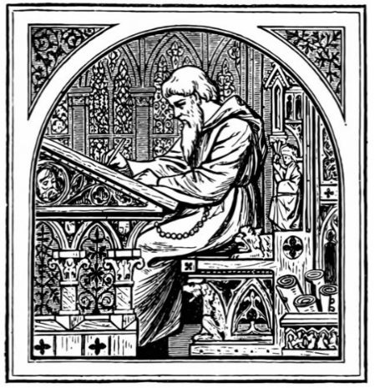
Bij de Trappisten doet men aan ora et labora, bid en werk.
5 Maal per dag (en nacht!) een gebedsdienst in de abdijkerk.
Tussendoor wordt er bier ge-brouwen, varkens gehouden, voor de gasten gezorgd, de klooster-winkel gerund.
Maar ook wordt er aan lectio divina gedaan en de grote bibliotheek op orde gehouden.

Als je als niet ingewijde deze opsomming van bezigheden hoort, zou je denken dan hier een stel conservatieve zonderlingen woont. Niets is minder waar. Weliswaar is hun dagelijkse Eucha-ristieviering klassiek, de gasten zijn welkom rond de altaartafel en bij het uitdelen van het brood wordt naar religie niet gevraagd.
Ook wat betreft hun opvattingen over controversiële zaken bin-nen de Kerk zijn de monniken vaak uitermate progressief.
Zo schrijft Dennis Hendrikx, abt van de Norbertijnse abdij Berne in Heeswijk Dinther met regelmaat opiniërende stukken, waarin hij zich afzet tegen het conservatieve beleid van de Nederlandse bisschoppen en – indien nodig – schroomt hij niet zelfs Paus Franciscus te kritiseren.

De kerk in Nederland schrompelt steeds verder in. In onze Martelarenparochie, eens bloeiend en progressief, zijn we op een zondag al blij als er vijftig - vrijwel uitsluitend - oudere kerk-gangers verschijnen. Het elan van de jaren zestig en zeventig met zijn soms recalcitrante LWM en zijn lekenvoorgangers (die zijn er gelukkig nog steeds, laten we er heel zuinig op zijn) ligt mijlenver achter ons. En de Martelaren steken nog goed af bij talloze andere parochies in Amsterdam, om over parochies in het bisdom Utrecht maar te zwijgen.

In de abdijen en kloosters komen gasten van allerlei pluimage. Maar veel van hen zijn mensen die ooit zeer actief waren binnen hun eigen parochie of gemeente. Daar zijn ze ontslagen of uit zichzelf weggegaan omdat ze zich er niet meer thuis voelden. Binnen de muren van een abdij of klooster vinden ze iets terug van hun oude idealen.

Geldt dat nu voor mij ook? Ik ben, al zeg ik het zelf, behoorlijk actief binnen de Martelaren, ik voel me verbonden met de LWM. Ik doe mijn werk binnen de Martelaren met plezier, maar ik ben niet blind voor de verstarring die de laatste jaren plaatsvindt. Helaas moet ik constateren dat mijn inspiratie niet (meer) voorkomt uit de Martelaren, maar wel uit zo’n vierdaags bezoek aan een klooster of abdij.
Frans Woortmeijer

DE NAZIT: EEN GESPREK VAN MEERWAARDE

Sinds een aantal maanden is er binnen onze 'Martelaren van Gorcum' sprake van een nazit na de vieringen. In dit artikel neem ik u mee in de opbouw van deze nazit, en hoe ik een en ander ervaar.

Met de maatregelen, die nodig waren om de negatieve effecten van Corona te bestrijden, kwam het gezamenlijk koffiedrinken vooralsnog te vervallen.
Het kopje koffie bood ruimte voor een sociaal moment. We vroegen elkaar belangstellend: 'Hoe gaat het?' en ‘Heb je nog plannen voor de zondag?’ Maar ook wel: ‘Hoe heb jij de viering ervaren? Wat vond je van de mis, of van de woord- en communieviering?’
Om het gat op te vullen, dat het niet meer koffiedrinken achter-liet, is de nazit georganiseerd. Met inachtneming van de gelden-de regels én op 1,5 meter afstand.
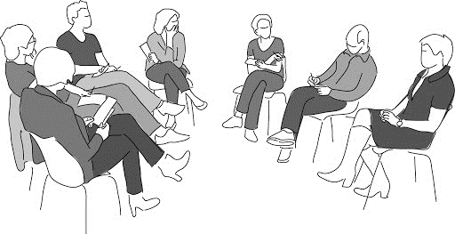
De nazit is eigenlijk een gesprek tussen een wisselende groep van deelnemers, voorgezeten door een van de drie voorzitters (hieronder vernoemd). Afwisselend geven zij, op hun eigen manier, richting aan het gesprek.

Tijdens het nazit-gesprek bespreken we diverse onderwerpen uit de vieringen. Vaak gaat het over praktische zaken. Over de vraag, of de muziek en liederen in overeenstemming waren met de teksten (1e lezing en evangelie). Of over het functioneren van de geluidsinstallatie.

Een vraag, die regelmatig terugkeert – en dat is altijd een interessant onderwerp – is de volgende: Wat kunnen wij in het hier en nu met teksten uit de bijbel, die zo'n 2000 jaar of langer oud zijn?
Dit levert boeiende en soms onverwachte gezichtspunten op. Onbewust dwingt een dergelijke vraag mij tot een andere vorm van opletten.

Anders gezegd: deze vraag zet aan tot nadenken, tot een andere beleving van de viering. Daarbij is het heel bijzonder en inspirerend om te ervaren hoe die ander tegen een viering aankijkt – uit wat er is gezegd, gebeden, of in liederen wordt meegeven.

Niet altijd – een gesprek moet immers groeien: de lezingen, preek, of overweging moet er aanleiding toe geven – komen de volgende vragen aan de orde: Waarom neem ik op zondag deel aan een dienst? Wat betekent een viering voor mij? Wat kan ik met de lezingen, de liederen en de overweging of preek?
Dit zijn, zonder uitzondering, verrijkende momenten. De nazit is altijd van meerwaarde, en op dat soort momenten wordt de zondagse viering voor mij heel bijzonder. De nazit geeft dan een verdieping aan de viering.

Met deze tekst hoop ik iets van mijn enthousiasme over de meerwaarde van de nazit te hebben overgedragen. Mocht u eens willen deelnemen, dan bent u van harte welkom.

Met meest vriendelijke groet, mede namens Frank de Haas en Ari van Buuren,
Paul van der Elst
__________________

WAT KUNNEN WE HET NIEUWE SEIZOEN
2021-2022 GAAN DOEN?

+++ Een Open Brief +++

Beste parochianen,
Op zondag 12 september wordt het seizoen 2021-2022 geo-pend. Voordien verschijnt er geen Hofnieuws-nummer meer.
Veel is dus nog onzeker. Dat is lastig door beperkingen, maar òòk hoopvol door mogelijk nog meer versoepelingen.
Op 30 juni besprak de Pastoraatsgroep een en ander met verte-genwoordigers van de Koren. De creatieve inzet van cantores-groepen in coronatijd oogst alom lof en waardering.

Op 1 juli vergaderde de Pastoraatsgroep zelf.
Indirect en direct spraken we over het nieuwe seizoen 2021-2022.
We kunnen weer méér compleet kerk zijn, meer kerk-samen worden en ook meer onderling en diaconaal aan de kerk-door-de-weeks gestalte geven.
De Kerk als Vierhuis, Leerhuis en Diensthuis heeft nieuwe im-pulsen nodig. Het besef, dat we een interculturele en inclusieve kerk zijn of hebben te zijn, groeit.
Het is kortom tijd voor vernieuwing en creativiteit!
In de kerk geldt niet de vraag: ben je alweer de oude? Eerder deze vraag: ben je, zijn wij al de nieuwe? We zingen het regel-matig in onze kerk:

Blijf niet staren op wat vroeger was.
Sta niet stil in het verleden.
Ik, zegt God, ga iets nieuws beginnen
Het is al begonnen, merk je het niet?

Mogen we u en jou daarom enkele ideeën voorleggen? En vra-gen om ideeën uit de parochie?
We kunnen na de zomer weer oppakken, wat is blijven liggen.

Te denken valt aan de gespreksgroep, de filmclub, koffie/thee-drinken na de vieringen en zeker ook de Kerststallenexpositie.
We gaan door met de livestreaming van vieringen, de nazit op zondagmorgens, de open kerk op zondagmiddagen, de voorbe-reiding van de Eerste H. Communie (op 21 november).
Gesuggereerd is om te beginnen met een α-cursus, meditatie-uren, een wekelijks ochtendgebed en periodieke korte Taizé-vieringen.

We hopen als Pastoraatsgroep ècht op reacties en zo mogelijk enige medewerking, eenmalig of iets vaker.
Als PG kunnen wij het niet alleen. Mailen kan naar:
pastoraatsgroep@hofkerk.amsterdam
Hartelijks,
de Pastoraatsgroep van de Martelaren van Gorcum
___________________

NAAR EEN INTERCULTURELE PAROCHIE CLARA & FRANCISCUS
een afscheidswoord van Pater Bert Wooning SVD

Pater Marianus Jehandut SVD is intussen op 11 juli als Pastoor van het Samenwerkingsverband ‘Clara & Franciscus’ geïnstal-leerd.
Marianus is de eigenlijke opvolger van Pastoor Leo Nederstigt. Leo werd in 2014 de eerste pastoor van C & F. Door zijn ziekte moest hij in 2017 terugtreden; op 22 mei 2018 is hij overleden.
Pastoor Nederstigt werd achtereenvolgens opgevolgd door twee Administrators oftewel tijdelijk waarnemende pastoors: Pastor Nico v.d. Peet uit Amsterdam-Noord en Pater Bert Wooning SVD uit Hoofddorp. Het onderstaande schreef Pater Bert ten afscheid.

Zoals we weten, wordt onze Nederlandse maatschappij voort-durend meer multicultureel: steeds meer mensen afkomstig van verschillende landen vormen er een deel van.
Dat is ook in onze kerkgemeenschap merkbaar. Een ver-schijnsel waar sommige mensen het moeilijk mee hebben.
Echter, als kerkgemeenschap zien we dat als een uitdaging, als een opdracht om naar elkaar toe te groeien, geïnspireerd als we zijn door de Persoon van Jezus Christus. Die heeft immers bij het laatste Avondmaal gebeden tot zijn Vader: ”Mogen zij allen één zijn, Vader, zoals Gij in Mij en Ik in U”. Vandaar onze taak om elkaar als gelijken te erkennen, elkaar leren te waar-deren en van elkaar te willen leren.
Een niet altijd gemakkelijke taak! Maar als we daartoe in staat zijn, zullen we langzamerhand toegroeien naar een intercul-turele parochiegemeenschap: die zal als een “zuurdesem” of “gist” ( zie Mt., Lc., Mc.) veel kunnen betekenen voor de groei van begrip, respect en samenwerking in onze maatschappij, tussen de mensen van welke afkomst dan ook.
We wensen het Samenwerkingsverband Clara & Franciscus o.l.v. hun pastoor, p. Marianus Jehandut, hierbij Gods Zegen toe!
p. Bert Wooning svd
__________________

KERKGANG IN CORONATIJD

Update Protocol Kerkelijk leven op 1,5 meter
De Nederlandse bisschoppen hebben besloten een verruiming per 26 juni toe te staan wat betreft het aantal aan-wezigen bij vieringen. Die verruiming geldt alleen voor grote kerkgebouwen met meer dan 300 reguliere zitplaat-sen. Daar mogen op basis van 1,5 meter zitplaatsen bezet zijn.
Dit betekent dat in onze kerk nu 102 kerkgangers welkom zijn - exclusief bedienaren, medewerkers en zangers.

U vindt het aangepaste protocol op de internetpagina van ons Bisdom Haarlem-Amsterdam. De belangrijkste punten zijn:
U hoeft geen mondkapje meer te dragen tijdens de viering. Ook bij het ter Communie gaan is het niet meer nodig om een mondkapje te dragen. De hostie kan weer bij het uitreiken ge-nuttigd worden.
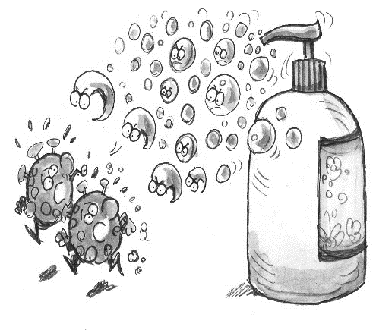
De richtlijnen van het RIVM inzake hygiëne worden nog steeds in acht genomen. Denk hierbij aan het desinfecteren van de handen bij binnenkomst en de looproute in de kerk.

Reserveren is bij ons niet nodig – behalve bij bijzondere vierin-gen, die dan tijdig aangekondigd worden.

Muzikale en vocale medewerking
Volkszang door gelovigen is nog niet toegestaan. Repeteren en zingen door de koren tijdens vieringen is toegestaan met maxi-maal 12 zangers – mits er tussen elke zanger minimaal 1½ meter afstand is en men bij voorkeur niet achter elkaar, maar in een zigzag-formatie staat.
In de vakantieperiode, die vanaf 18 juli begint, zingt een ad hoc-koor met cantores tijdens de viering. Half augustus wordt beke-ken wat per september weer toegestaan is qua koorzang.

Uw steun
De bisschoppen vragen ook om de eigen parochie niet alleen in gebed en concrete inzet te ondersteunen, maar ook financieel. Laten we ook de armen niet te vergeten, b.v. door een donatie voor de voedselbank.

samenvatting door de Pastoraatsgroep

KINDERPASTORAAT

Herstart van kindernevendienst
Wij mogen de kind-gerelateerde activiteiten herstarten! Na de zomervakantie is er dus weer kindernevendienst, minstens een keer per mand. De zondagen met een kindernevendienst worden op de website gemeld.
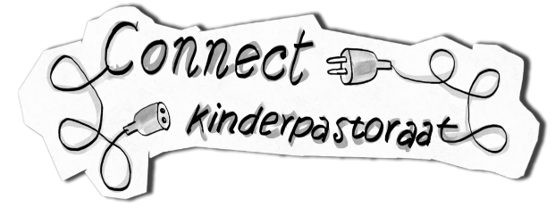
Eerste Communie
De voorbereidingen voor de Heilige Eerste Commu-nie gaan opnieuw begin-nen.
De eerste bijenkomst vindt plaats op zaterdag 4 september 2021 in de Martelaren van Gorcum-kerk.

PeeBee-kinderkoor
Het PeeBee koor repeteert ook weer!
Kortgeleden: op 20 juni – ook Vaderdag! – heeft het Kinderkoor weer bij ons gezongen; en het was alweer een mooie dienst. Wij vinden ‘t belangrijk als meer kinderen uit de Martelaren ook bij het PeeBee-koor meezingen. Sinds begin 2020 zingen de kin-deren van Sint Petrus Banden en de Martelaren van Gorcum samen. Deze band tussen onze parochies is heel bijzonder, en het past heel goed in het Clara & Franciscus-samenwerking.

Het PeeBee-koor is een gezellig Kinder-kerkkoor voor jongens en meisjes van 6 t/m 13 jaar. Het koor bestaat al sinds 1980 en heeft inmiddels vele mooie en leuke, speciaal voor kinderen geschreven misliedjes verzameld.
Het koor staat onder leiding van Marlies Zutt (dirigente) en Joost van Westing (pianist). Het PeeBee-koor repeteert elke maandag-avond van half 7 tot half 8 in de kerk van de Sint Petrus’ Banden-parochie in Diemen. Het zingt in Diemen vrijwel iedere maand tijdens de gezinsviering, en ook een paar keer per jaar bij ons in de Martelaren van Gorcum.
Naast het zingen worden er soms ook leuke dingen met elkaar georganiseerd, zoals een uitgaansdagje naar een korenfestival of een tuinfeestje.
Heb je interesse? Voor vragen kun je contact opnemen met dirigente Marlies (06-34380429).
Namens het Kinderpastoraat,
Erika van Hove
___________________

OPADEMEN

de kerk,
deze heilige
stille ruimte
is vergrote leegte –

klein mogen worden

opademen bij kaarslicht

rusten in de Adem…

ik luisterde
totdat het echt
stil werd

flarden van woorden passeerden,
bleven niet hangen

totdat dit in mij klonk:
“adem mij open”

en U tenslotte zei:
“Ik adem je open…”

ari van buuren

OIKOCREDIT

Oikocredit bestaat ruim 40 jaar. Zij vraagt aandacht in de kerken voor microkrediet en anders omgaan met geld. Hofnieuws bericht hierover.
Oikocredit gelooft in de kracht van arme mensen. Al ruim 40 jaar bewijzen zij dat zij in staat zijn zichzelf te ontwikkelen door middel van een kleine lening, een microkrediet. Door het opzetten van een eigen bedrijfje herwinnen arme mensen hun waardigheid en het geloof in eigen kunnen. Zo zorgen zij voor hun eigen inkomen en zo kunt u een structurele bijdrage leveren aan meer ge-rechtigheid in de wereld. Voor arme mensen met een goed plan is er weer zicht op een toekomst als u via Oikocredit met hen gaat delen.

Oikocredit is in 1975 opgericht vanuit de Wereldraad van Kerken na een oproep van een aantal geëngageerde jongeren om het beleggingsbeleid van kerken meer te baseren op de boodschap van het evangelie. Bovendien deden kerken in ontwikkelings-landen een beroep op de kerken in de rijke landen om hun wel-vaart te delen. Niet via giften, maar via leningen aan projecten. Het initiatief van een handjevol mensen dat opriep om financiële reserves in te zetten voor ontwikkeling is uitgegroeid tot een coöperatieve organisatie die mensen met en mensen zonder geld overal ter wereld met elkaar verbindt.
De missie van Oikocredit
Oikocredit stimuleert mensen, kerken en instellingen wereldwijd om hun finan-ciële reserves sociaalethisch te beleg-gen. Met dit geld verschaft Oikocredit krediet aan groepen kansarme mensen in ontwikkelingslanden, die daardoor voor hun eigen inkomen kunnen zorgen. Oikocredit levert zo een structurele bijdrage aan meer gerechtigheid in de wereld.
Meer weten? Kijk op www.microkrediet.nl
____________________

De redactie en alle medewerkers
van Hofnieuws
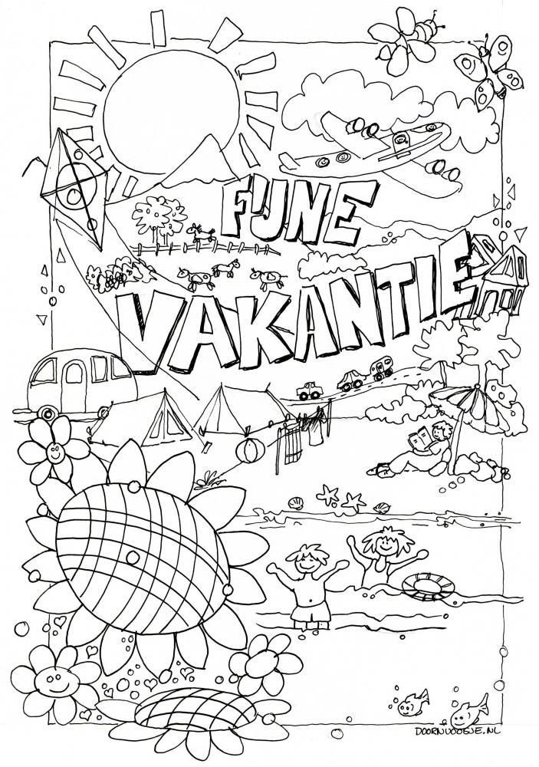
Wensen u een hele fijne vakantie!

LITURGIEKALENDER

zondag 18 juli  10.30 uur | Woord- en Communieviering  A.v.Buuren en mw E. Steggerda | m.m.v.  cantores  ad hoc-koor
zondag 25 juli  10.30 uur | Eucharistieviering  B. Wooning en mw J. de Bruin | m.m.v. cantores Jubilemus Domino
zondag  1 augustus  10.30 uur | Woord- en Communieviering  H. Hartog | m.m.v.  cantores  ad hoc-koor
zondag  8 augustus  10.30 uur | Eucharistieviering  M. Jehandut en A.v.Buuren | m.m.v.  cantores  ad hoc-koor
zondag  15 augustus  10.30 uur | Maria ten Hemelopneming  Woord- en Communieviering  F. de Haas | m.m.v.  cantores  ad hoc-koor
zondag  22 augustus  10.30 uur | Eucharistieviering  Y. Asa en mw J. de Bruin | m.m.v. cantores  Jubilemus Domino
zondag  29 augustus  10.30 uur | Woord- en Communieviering  F. Woortmeijer en F. de Haas | m.m.v.  cantores  ad hoc-koor
zondag  5 september  10.30 uur | Woord- en Communieviering  P. v.d. Elst en mw J. de Bruin | m.m.v. cantores  Jubilemus Domino
zondag  12 september  10.30 uur | Opening seizoen 2021-2022  Eucharistieviering  M. Jehandut en A.v.Buuren | m.m.v.  cantores  Meerklank
zondag  19 september  10.30 uur | Oecumenische Vredesviering  A.v.Buuren en G. Molenaar,  gastspreker | m.m.v.  cantores LWM

Alle genoemde tijden en voorgangers zijn onder voorbehoud,
er kunnen nog wijzigingen plaatsvinden.
Raadpleeg a.u.b. de website van de parochie voor de laatste info.

